Внимание! Опасность для всех!
Инфраструктурный кризис!
Требуем отставки Главы Одинцовского района
А.Р. Иванова за бездеятельность и низкий профессиональный уровень!

Уважаемые сограждане – жители Одинцовского района!
Мы – добросовестные дольщики-соинвесторы строительства огромного жилищного комплекса «Западные ворота столицы». Его, так называемое, строительство 13 лет ведётся рядом с торговым центром «Ашан» в деревне Марфино.
Все эти годы мы ведём безуспешную войну за своё полностью оплаченное жильё. Сотни семей, тысячи людей лишились, зачастую, последних сбережений, а многие и последнего жилья.
За это время был устранён со своего поста Глава района Гладышев и его место занял господин Иванов. Мы с надеждой восприняли назначение нового руководителя. И напрасно - он оказался достойным продолжателем гладышевского позорного курса игнорирования не только проблем дольщиков, но и всех жителей Одинцовского района.
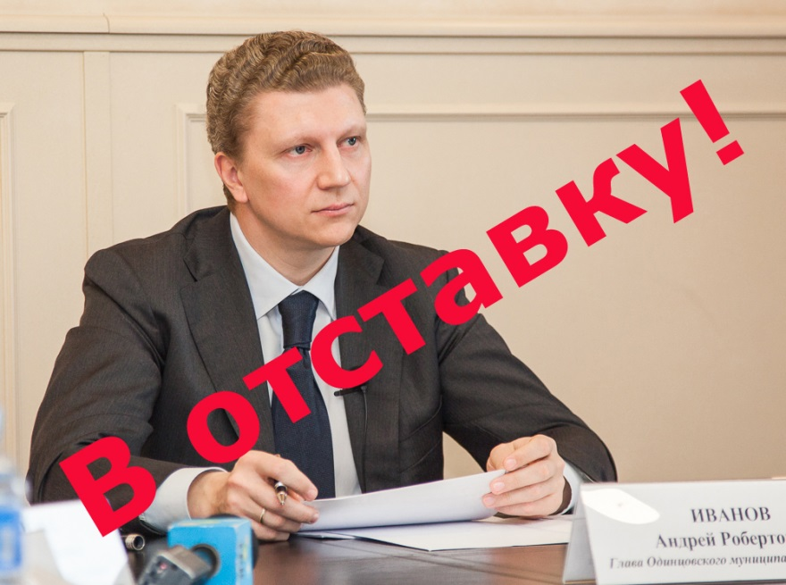
Правление Гладышева-Иванова имеет разрушительные последствия для социальной и инженерной инфраструктуры района.
Всё это зло творилось и творится с одобрения депутатов районного Совета. Депутатский корпус послушно голосует за строительство на территории района многоэтажных монстров, необеспеченных:
- дорогами,
- энергоресурсами,
- водопроводными сетями,
- канализацией.

Та же картина и со школами, детскими садами, поликлиниками и т.д.
За долгие годы мы убедились в низком профессиональном уровне районных руководителей, неспособных за 13 лет ввести в строй жилищный объект «Западные ворота столицы».
Уважаемые жители Одинцовского района! Мы – ваши будущие соседи и кровно заинтересованы в создании достойных условий жизни. Тандем Гладышев-Иванов – эта наша общая беда, и бороться с ней надо вместе.
Предлагаем начать сбор подписей с требованием отставки Главы района за бездеятельность и низкий профессиональный уровень!
Сайт для голосования за отставку нерадивого чиновника будет опубликован в ближайшее время.

